ANNEXES NUMERIQUES /
LE CLAVIER BIEN OBTEMPERE _ ESSAI DE TEMPERAMENTOLOGIE

11.2.2 Adobe Audition CS6

En premier lieu ouvrir le fichier sonore à analyser dans Fichier > Ouvrir.
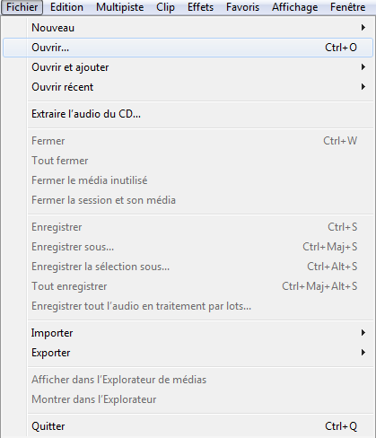

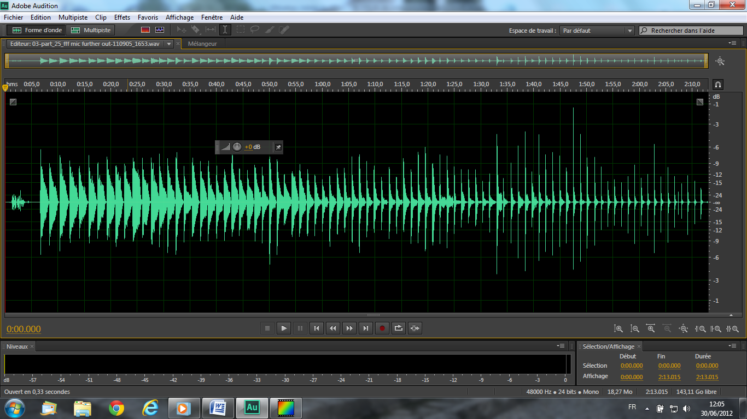
Une fois le fichier ouvert, on obtient une fenêtre comme celle qui suit :

Il faut alors zoomer sur une partie du spectre à analyser en utilisant les boutons situés en bas à droite : ou la molette de la souris. On peut déplacer le zoom en déplaçant le rectangle gris et orange dans la bande située au-dessus du spectre sonore. 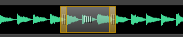

Ensuite, il faut sélectionner une partie continue du spectre à analyser, la plus longue possible pour diminuer la marge d’erreur, tout en évitant de sélectionner l’attaque.

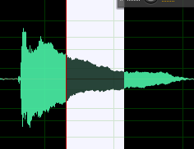 | 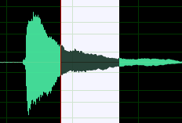
On peut ensuite modifier cette sélection en l’étirant ou en la réduisant, en tirant ses bords avec la souris.
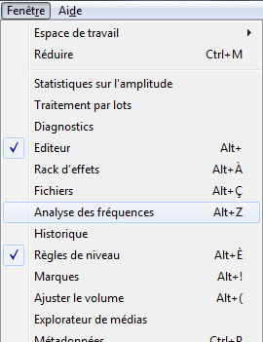

Ensuite, cliquer sur Alt + Z ou aller dans Fenêtre, Analyse de fréquences.
Cette fenêtre apparait alors :

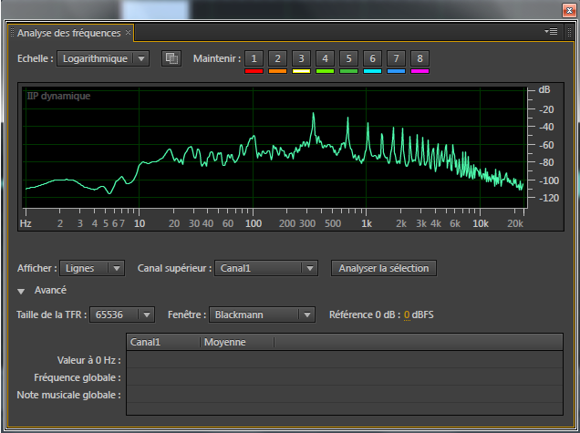

Voici les caractéristiques à choisir :
- Echelle : logarithmique (plus pratique pour voir les harmoniques)
- Afficher : Lignes et Canal Supérieur : Canal1 (Ne pas toucher à ça !)
- Taille de la TFR : la plus élevée possible, ici : 65536.
- Fenêtre : Blackmann
Cliquer ensuite sur Analyser la sélection.
Il est possible ensuite de bouger la sélection tout en gardant la fenêtre d’Analyse de fréquences ouverte, et ainsi voir comment cette fréquence globale varie sur l’ensemble du spectre.
Un clic droit sur la courbe permet alors d’importer toutes les données du graphique dans un tableur.
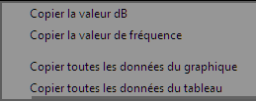

Voir livre 11.1.5

